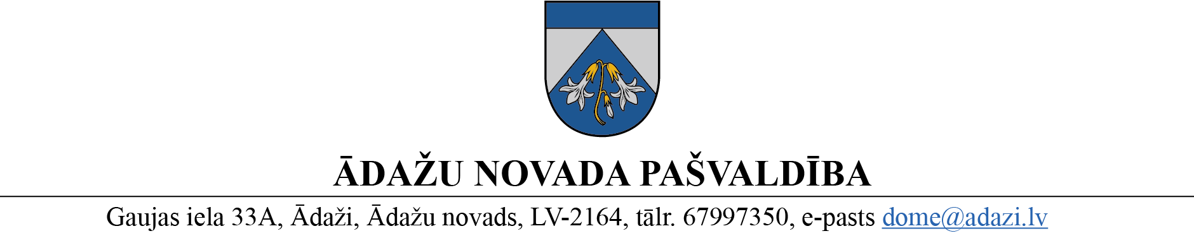

PROJEKTS uz 05.04.2023.
vēlamais datums izskatīšanai: FK 19.04.2023.
domes sēdē: 26.04.2023.
sagatavotājs un ziņotājs: Gunārs Dzenis

LĒMUMS
Ādažos, Ādažu novadā

2023. gada 26. aprīlī Nr.{{DOKREGNUMURS}}

Par grozījumiem Ādažu novada pašvaldības 2023. gada 25. janvāra lēmumā Nr. 40 “'Par pašvaldības amatpersonu un darbinieku mēnešalgām 2023. gadā un izmaiņām amatu sarakstā"

Ādažu novada pašvaldības domes 22.03.2023. lēmuma Nr. 115 “Par telpu nodošanu lietošanā Ādažu novada Mākslu skolai Garajā ielā 20, Carnikava” un 22.03.2023. lēmuma Nr. 125 “Par īpašuma apsaimniekošanas maksas apstiprināšanu Garā iela 20, Carnikava” izpildes nodrošināšanai pašvaldības aģentūrā „Carnikavas komunālserviss” (turpmāk – Aģentūra) nepieciešams izveidot 3 jaunus amatus “Apkopējs” (no tiem 2 - ar 01.05.2023., un 1 – ar 01.08.2023.), ka arī slēgt amatu “Ēkas un teritorijas uzraugs” ar 01.05.2023.

Minētajām izmaiņām nav ietekmes uz pašvaldības 2023. gada budžetu, jo līdzekļi amatu uzturēšanai ir pieejami uz Aģentūras personāla uzturēšanas izdevumu ekonomijas rēķina.
Pamatojoties uz Pašvaldību likuma 10. panta pirmās daļas 14. punktu, Publisko aģentūru likuma 22. pantu, Valsts un pašvaldību institūciju amatpersonu un darbinieku atlīdzības likuma 7. panta ceturto daļu un 11. panta pirmo daļu, kā arī Finanšu komitejas 19.04.2023. atzinumu, Ādažu novada pašvaldības dome
NOLEMJ:
Veikt grozījumu Ādažu novada pašvaldības domes 2023. gada 25. janvāra lēmumā Nr. 40 “'Par pašvaldības amatpersonu un darbinieku mēnešalgām 2023. gadā", izsakot 18. pielikumu jaunā redakcijā (pielikumā).

Pašvaldības domes priekšsēdētāja K.Miķelsone

Sadale: CKS, PSN, GRN - @

